باسمه تعالی

# نام و نام خانوادگی کارفرما:

سیدهادی حسینی اصل

# نام مختصر برند:

اوجمان

# نام کامل برند:

مرکز استعدادسنجی اوجمان

# معنای نام برند:

اوج به معنای قله و اوج‌گیری، و "مان" ار ریشه فارسی موئیدن به معنای سنجش است. البته "مان" تأکید بر جامعه و حمایت جمعی داره. این نام ساده، به‌یادماندنی و مرتبط با مأموریت برند در کشف و شتاب‌دهی استعدادها است.

# لوگوی فعلی

این رو 5 سال پیش خودم زدم (اون موقع واژه شتابدهنده استعداد داشتیم که روی شتاب این رو در اوردم)



این رو هم با پاورپوینت زدم ولی اخرش مناسب نشر پرتقال شد! نه میتونم بگم خوبه نه بد. (اون بالش رو دوست داشتم موقع زدن طرح)

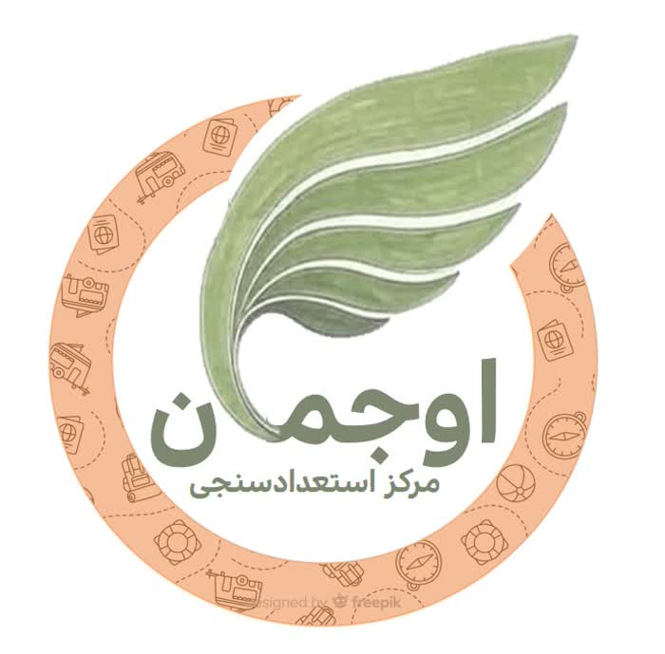

# دلیل نام گذاری :

ما با ابزار مختلف (آموزش، آزمونها رواشناختی، کاربرگ و تمارین، مشاوره استعدادسنجی، کمسیون تخصصی مشاورین و...) کمک میکنیم تا کاربران، اوج و شکوفایی خویش را پیدا کرده و با تعیین مسیر، به سمت آن حرکت کنند. اوجمان نماد رسیدن به اوج استعدادهای فردی و جمعی است – جایی که استعدادها شکوفا می‌شوند و به قله موفقیت می‌رسند.

نام "اوجمان" انتخاب شده تا حس پیشرفت، رشد و اوج‌گیری استعدادها رو القا کنه. "اوج" الهام‌گرفته از پرواز به سوی قله‌های موفقیت، و

# فعالیت برند:

مرکز اوجمان با تمرکز بر استعدادسنجی و رشد فردی، در دو بخش اصلی فعالیت می‌کند:

1. سنجش استعداد: با ابزارهایی مانند تست‌های علمی، مشاوره‌های فردی و گروهی برای شناسایی استعداد (شامل شخصیت، هوش، علاقه، ارزشها و شرایط) در قالب بسته های استعدادسنجی و همچنین دوره های استعدادسنجی
2. آموزش و توسعه: دوره‌های آموزشی مهارت‌های روانشناختی، تربیت مشاور، کارگاه‌های توانمندسازی والدین برای کشف استعداد فرزندان، مهارتهای نرم
3. خدمات سازمانی (سنجش و گزینش، برگزاری کانون ارزیابی و ...)

# شعار برند:

استعداد، آغاز آینده

# اهداف و خط مشی برند:

اهداف: شناسایی و شتاب‌دهی استعدادهای پنهان افراد، کمک به انتخاب مسیر شغلی مناسب، تربیت مشاوران حرفه‌ای، و ایجاد جامعه‌ای از نخبگان تحول‌آفرین.

# خط مشی:

خط‌مشی اوجمان بر پایه احترام به تفاوت‌های فردی، کشف علمی استعدادها، و هدایت متناسب با ارزش‌ها و نیازهای جامعه شکل گرفته است

رویکرد ما در سنجش روانشناسی و روانسنجی و در آموزش و توسعه فردی علاوه بر آن ، رویکرد اسلامی هم داریم

# نوع برند

بیشتر b2b و البته b2c هم داریم و دوست داریم فعالتر کنیم

# بازار هدف برند

B2c:

1. دانش‌آموزان، دانشجویان، فارغ‌التحصیلان، شاغلان جوان (18-40 سال) در ایران،
2. مربیان، معلمان، والدین، فعالان فرهنگی
3. روانشناسان، مشاوران

B2b :

1. مدارس و مجموعه های تربیتی (استعدادسنجی)
2. مراکز آموزشی دانشگاهی و حوزوی (استعدادسنجی، آموزش)
3. نهادهای دولتی (جذب و گزینش، توسعه و آموزش)
4. شرکتهای خصوصی (جذب و گزینش، توسعه و آموزش)

# نوع لوگو

ترکیبی (سمبلیک + تایپوگرافی) – ترکیبی از یک سمبل انتزاعی ساده با نام برند برای انعطاف‌پذیری در استفاده‌های دیجیتال و چاپی.

# ارتباط لوگو

لوگوی اثر انگشت برای اوجمان به‌طور مفهومی می‌تواند سه پیام اصلی را منتقل کند: **منحصر‌به‌فرد بودن استعدادها** (هر اثر انگشت یکتا است) **رشد و شکوفایی** (جهت و ریتم خطوط اثر انگشت می‌توانند حس حرکت و گسترش را القا کنند)، و **آغاز مسیر از هسته درونی** (به عنوان یک ایده، مرکز اثر انگشت نماد نقطه کشف استعداد است).

با تلفیق هوشمندانه نام «اوجمان» درون این فرم، مجموعه به‌عنوان همراه مسیر شکوفایی نمایش داده می‌شود. در نتیجه، بدون استفاده از نمادهای مستقیم و تکراری مثل پرنده یا کوه، لوگو به‌صورت ساده و مفهومی پیام «کشف استعداد، رشد و اوج‌گیری» را منتقل می‌کند.

# ساختار لوگو

* بخش بالا: سمبل انتزاعی (مثل یک منحنی صعودی یا ستاره در حال شکوفایی).
* بخش پایین: نام برند به صورت افقی، با زیرتایپ شعار.
* نسبت: مربعی یا مستطیلی افقی، قابل مقیاس برای favicon و بنرها.

# مفاهیم مد نظر در سمبل

مفاهیم اصلی سمبل لوگوی اوجمان باید این‌ها باشه

* **منحصربه‌فرد بودن استعدادها** (ایده محوری الهام از اثر انگشت)
* **رشد و شکوفایی تدریجی** (ایده من: حرکت خطوط از مرکز به بیرون)
* **حرکت به سوی آینده و اوج** (ایده اولیه: گسترش و جهت صعودی)
* **کشف درونی استعداد** (ایده اولیه: نقطه مرکزی اثر انگشت)
* **هماهنگی با هویت روان‌شناختی و آموزشی برند**

# المان های مد نظر در سمبل

نماد **اثر انگشت** نزدیکترین نماد و المان به ایده ماست (هویت شخصی، منحصر به فرد بودن و... را میرساند، یک امضای شخصی است و استعداد را میرساند. باقی جزیئات در بالا گفته شد

از جمله نمادهای دیگر نزدیک به ایده ما:

* سرو(نماد اوج گیری حرکت به بالا در ادبیات ایرانی هم هست ولی نمیدونم شاید تو ذهن من مربوط به شهدا و... باشه سروقامتان تاریخ و این صوبتا)
* جوانه گیاه (رشد به شکل سنتی ولی خز شده)،
* پر (پرواز، اوج)

# تایپ نام برند مد نظر در لوگو

فونت مدرن و بولد برای اوجمان ، با حروف کشیده برای حس حرکت

# زیر تایپ لوگو

لوگو

مرکز استعدادسنجی

**اوجمـــان[1]**

# کد رنگ مورد نظر

[پالت رنگ فیروزه‌ای تیره، آبی فولادی و نارنجی با روانشناسی و کد | کپل آرت](https://kopolart.ir/palette/1097)

# زمان ایده آل تحویل

1 هفته

# برند های مطرح مورد علاقه

# 

# بودجه

3تا 5 میلیون تومان

# سایر اقلام مورد نیاز

* کارت ویزیت (دو رو، با لوگو و اطلاعات تماس)
* سربرگ (A4) با هدر لوگو
* گایدلاین برند (رنگ‌ها، فونت‌ها)

# توضیحات اضافی

لوگو باید مینیمال، scalable و مناسب برای پلتفرم‌های دیجیتال (اینستا، تلگرام، سایت) باشه. الهام از طبیعت (پرنده در حال پرواز یا کوهستان) اما انتزاعی. اجتناب از کلیشه‌ها مثل لامپ یا مغز. تمرکز روی حس مثبت، اعتماد و تحول. اگر ممکنه، نسخه انیمیشن‌شده برای استوری‌ها هم اضافه کنید. سایت owjeman.ir رو چک کنید تا با تم فعلی همخوانی داشته باشه.

1. (کشیدن همینطوری بود ها